高级职业生涯规划师·认证课

国家一级事业单位《中国管理科学学会培训中心》权威认证，颁发证书
高级证书《高级职业生涯规划师》证书，网上备案，官网查询，全国通用

证书样式：

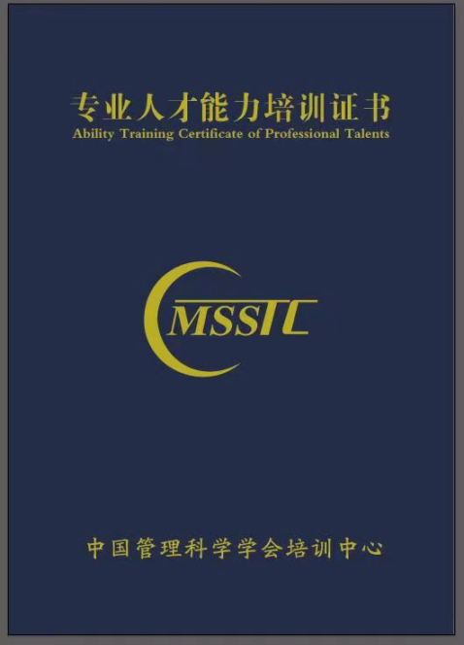
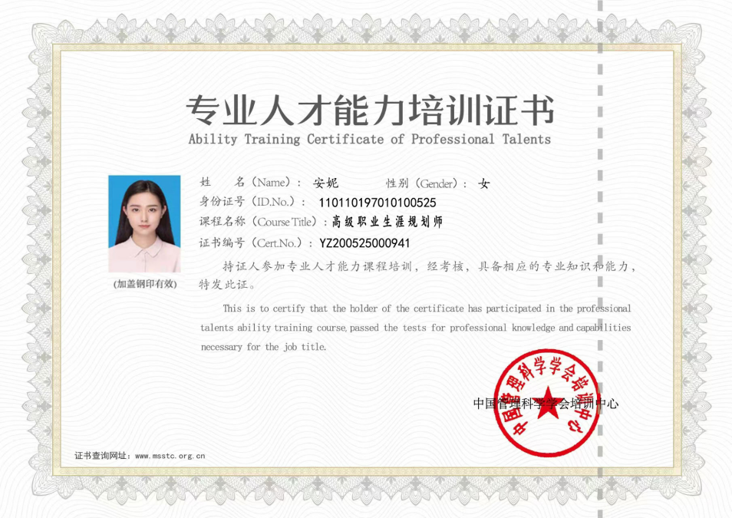

线上认证/学习方式：
- 视频学习：12大板块视频录播课，永久学习
- 作业练习：3次课后作业练习，边学边练，强化吸收
- 直播答疑：4场直播答疑解析课，案例答疑与解析
- 主题资料：14份工具资料，报名送，拿来即用
- 反复回听：终身学习，训练营结束后也可以终身回听
- 专属社群：1个专属微信社群，班主任群内督学
- 学完认证：1本高级认证证书，邮寄到家，学完课程即可颁发；

课程8大收获：
- HR职业路径：职场不迷茫，清晰了解HR的职业发展路径图;
- 咨询操作流程：掌握职业生涯咨询个案的操作流程，明确操作步骤;
- 职业规划方案：掌握不同类型的职业规划方案的制订，具备咨询能力; 比如：职业定位、职场适应、职场发展、生涯决策等... 职业规划方案
- 员工发展IDP：帮助员工制订职业发展IDP，做好内部晋升规划;
- 简历优化技能：HR有效筛选简历，以及提升简历优化实操技能；
- HR专业提升：对自我专业的职涯规划更加清晰，管理知识，实践项目；
- 大量工具：系统掌握职业生涯规划一系列工具的使用，解读；
- 权威认证：《中国管理科学学会培训中心》权威认证，官网查询

报名马上送以下工具表单，拿来即用
① 《职业生涯咨询信息收纳表》
② 《霍兰德职业代码索引》
③ 《生涯人物访谈提纲》
④ 《AEIOU心流体验记录表》
⑤ 《生命线模板》
⑥ 《生涯彩虹图空表》
⑦ 《角色饼图图示表》
⑧ 《平衡轮图示表》
⑨ 《平衡计划表》
⑩ 《人生蓝图规划表》
⑪ 《生涯幻游指导步骤》
⑫ 《决策平衡单（自动算分）》
⑬ 《胜任力特质集》
⑭ 《麦克里兰通用素质模型》

课程大纲
第1模块 ：HR与职业规划师
1、HR的职业路径图
2、HR的职场困惑与危机
3、HR（女性）的困境与出路
4、HR如何跨界到职业生涯规划师

第2模块 ：职涯的前世今生
1、生涯的概念与形态
2、职涯规划的目的与意义
3、职涯规划咨询业在我国的发展现状与趋势
4、助人关系与助人角色：职涯规划师、心理咨询师、教练
5、生涯发展的时间维度：5大阶段
5、生涯成熟度的界定：核心任务
6、生涯发展的空间维度：生涯角色

第3模块 ：咨询操作流程
1、职业操守与伦理
2、生涯咨询的本土化
3、第一步：收纳面谈
4、第二步：澄清咨询目标（5大议题，精准识别与把控）
5、第三步：访谈与测评
6、第四步：实施方案
7、第五步：结束个案（中止与转介）

第4模块 ：生命主题中的自我
1、自我认知的方法（比较、评价、内省、测试）
2、职场中的自我认知——马斯洛层次需要、赫兹伯格双因素
3、自我认知全面体系——VIPS系统：价值观Value、兴趣Interest、性格Personality、能力Skill
4、职业价值观识别：20种职业价值观筛查
5、职业兴趣调查：霍兰德（Holland）兴趣岛
6、性格密码：DISC、MBTI
7、能力关键词：通用能力图鉴、管理能力图鉴、专业能力图鉴、胜任力冰山
8、天赋优势：优势=（天赋+性格）+（知识+技能）
作业介绍：本次作业将围绕职业生涯展开，分为五个部分进行探索和分析，包括MBTI测评、个人能力盘点、价值观卡片排序及测评、生命主题中的自我，以及AEIOU心流记录。

第5模块 ：职业定位类议题
1、职业定位类常见困惑
2、职业定位类理论归集
3、职业定位类咨询思路
4、帕森斯——特质因素论
5、三叶草模型定位职业取向
6、命中注定的工作——心流体验
7、职业兴趣代码分析
8、职业探索四宫格
9、技能实操：自我探索——霍兰德（Holland）职业兴趣测试
10、技能实操：自我探索——DISC测评
11、技能实操：对外探索——生涯人物访谈
12、技能实操：对外探索——职业探索三问

第6模块 ：职场适应类议题
1、职场适应类常见困惑
2、职场适应类理论归集
3、职场适应类咨询思路
4、职场适应终极4条路径：明尼苏达工作适应论
5、差距盘点——现实与理想的差距
6、个人胜任力评估
7、马斯洛需求定位
8、4W职场盘点
9、个人归因特点
10、技能实操：了解一份工作——生涯故事访谈
11、技能实操：憧憬一个场景——生涯愿景板
12、技能实操：盘点现有技能——技能分类卡
第7模块 ：生涯决策类议题
1、生涯决策类常见困惑
2、生涯决策类理论归集
3、生涯决策类咨询思路
4、苏格拉底的麦田
5、了解自己的决策风格
6、有效决策的8个关键因素
7、感性决策与理性决策的差异
8、灰度认知，黑白决策（后现代生涯混沌理论）
9、“正向—逆向—多元”三维决策框架
10、“机会—能力—价值”生涯决策模式
11、技能实操：规划型决策——CASVE循环
12、技能实操：感性决策——生涯幻游
13、技能实操：理性决策——决策平衡单

第8模块 ：生涯平衡类议题
1、生涯平衡类常见困惑
2、生涯平衡类理论归集
3、生涯平衡类咨询思路
4、舒伯多重生涯角色
5、高压下的职业倦怠（情绪衰竭、去个性化、低成就感）
6、职业女性的“工作+家庭”问题
7、辨别无法解决的“问题”（可控）
8、三大平衡使冲突最小化
9、三种人格变量对平衡的影响
10、基于当下阶段的价值观重塑
11、技能实操：自我探索——价值观分类卡
12、技能实操：生涯广度与厚度——生涯彩虹图
13、技能实操：了解精力重心——角色饼图
14、技能实操：每月动态平衡——平衡轮
作业介绍：本份作业将会帮助你了解和探索职业生涯相关主题，包括职业定位、职业适应、职业决策和职业平衡。通过完成以下任务，你将能够更全面地了解自己的职业兴趣、决策偏好和平衡状态。

第9模块 ：职场发展类议题
1、职场发展类常见困惑
2、职场发展类理论归集
3、职场发展类咨询思路
4、中年职场转型的3个核心要点
5、S曲线与第二曲线的必然
6、职场中的IQ、AQ与EQ
7、向上管理，相互成就
8、选择圈子就是选择“命运”
9、如何通过目标“五看”快速晋升？
10、终身学习，自我迭代能力边界（721学习、学习金字塔、联机学习）
11、3大系统助力职涯转型（家庭支持系统、榜样引领系统、同盟取暖系统）
12、技能实操：优势探索——成就事件
13、技能实操：生涯唤醒——生命线
14、技能实操：行动计划——7W3H1R

第10模块 ：简历优化
1、重新认识简历：HR是如何筛选简历的？
2、重新定位简历：简历设计的5大原则
3、好简历的3无3有
4、形象照的3要3不要
5、用数字量化成果
6、6大维度突出自身优势
7、专业术语与雇主认同度

第11模块 ：HR专业提升——对自我专业的职涯规划
1、月薪1W 到5W 的能力要求？
2、HR的内生涯规划&外生涯规划
3、专业知识：六大板块、三支柱、劳动风险、人才发展、战略解码
4、管理知识：向下管理、向上管理、对外管理、自我管理
5、项目实践：组织发展、人才测评、薪酬绩效、企业文化
6、境界修炼：领导力、EQAQ、深度思考、职涯支持系统
第12模块 ：课程总结
1、复盘——课程总结与回顾
2、分享——优秀学员分享
3、展望——生涯咨询精进之路
作业介绍：职业生涯的发展与综合议题案例作业
本次作业旨在帮助学生更好地了解职业生涯的发展，探索自己的职业生命线。提供职业生涯综合议题的案例作业，以加深对职业生涯相关议题的理解和应用能力。

授课和带班导师
张 揪 老 师
资深职业生涯规划师
超10000+HR职业发展顾问
曾任人力资源管理师题库编委
前国内大型电视媒体HRD

时间安排与费用
- 标准价1299元/人，现在报名优惠价998元/人
- 5月27日建立微信班级群，邀请你入群
- 5月28日20:00开营仪式
- 5月28日~6月25日：学习+作业/答疑点评
- 6月25日：闭营（课程可以永久回看）
- 完成课程学习，即可颁发认证证书《高级职业生涯规划师》

联系方式：中企联企业培训网
咨询电话：010-62885261
联 系 人：潘洪利 13051501222
电子邮箱：phL568@163.com
网 址：www.zqLpx.com

报名回执

单位名称
发票抬头
公司地址
联系人 |  | 电话 |  |  | 手机
职务 |  | 传真 |  |  | E-mail
参会人数： 人 |  | 参会费用： 元 |  |  | 付款方式：□课前转帐 □现金
酒店预订委托 |  | □是 标双 间 标单 间
参加  学员  名单 | 姓名 | 职务 |  | 手 机 | E-mail

